Nos dirigimos a la carpeta templates y al archivo index.html

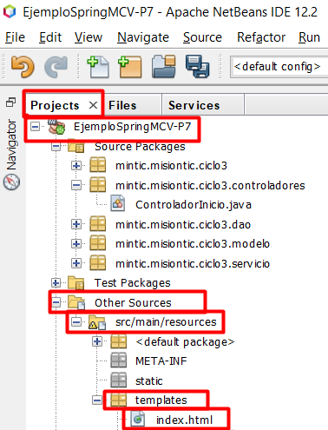

Agregamos un hipervinculo al texto AGREGAR USUARIOS.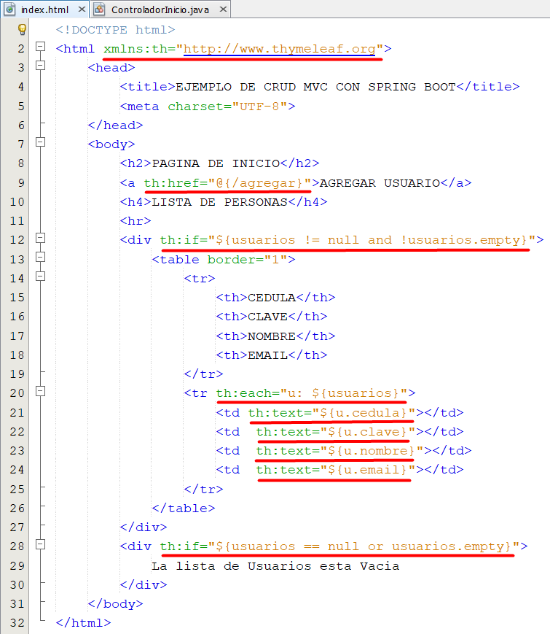

En la carpeta templates creamos un nuevo archivo html llamado modificar.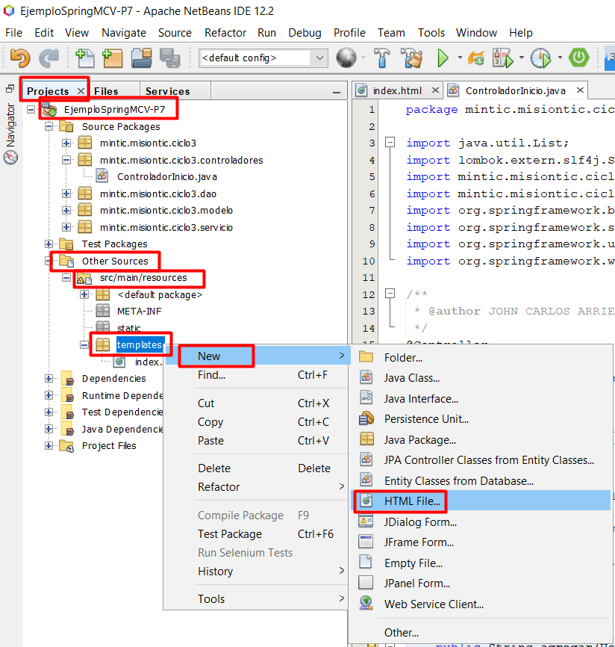

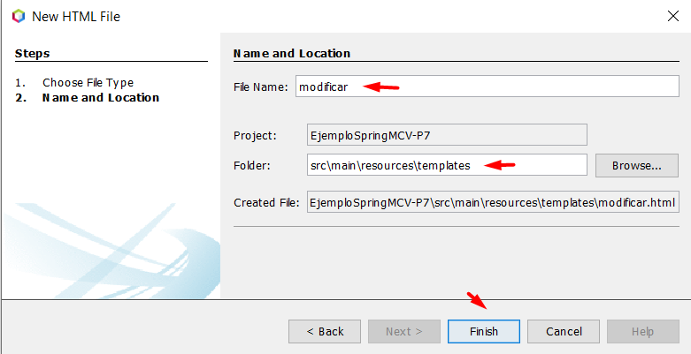

Creamos la siguiente estructura en el archivo modificar que acabamos de crear.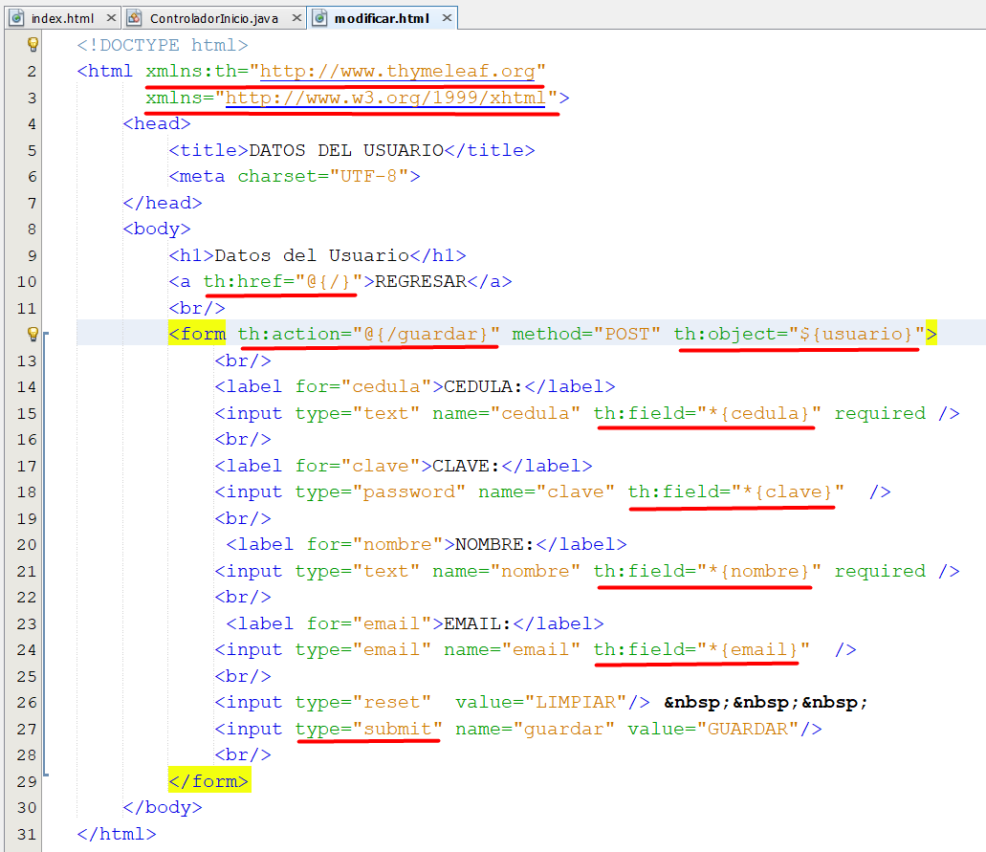

Creamos 2 nuevos metodos agregar y guardar, los mapeamos con las notaciones e importamos los notaciones.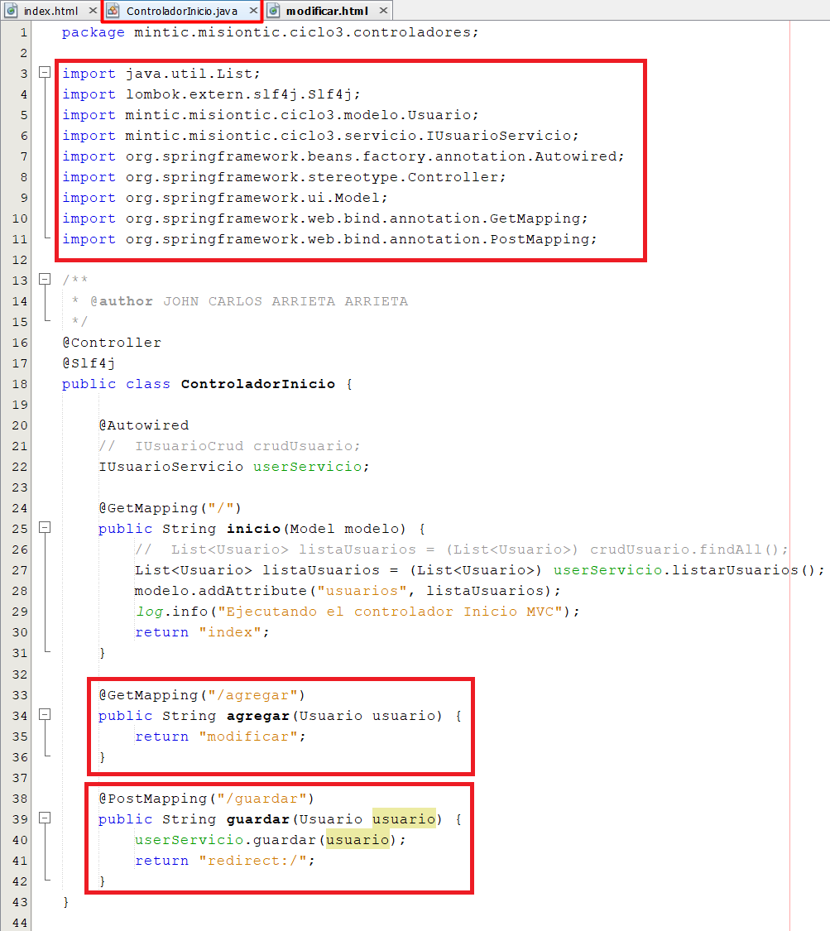

Comprobamos su funcionamiento.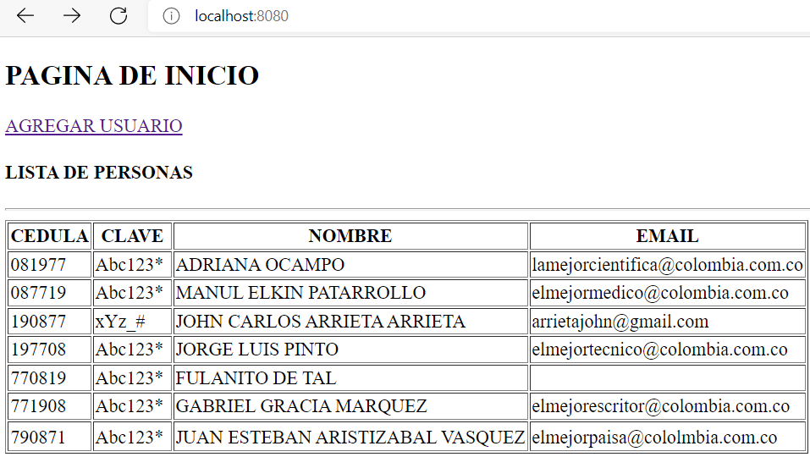

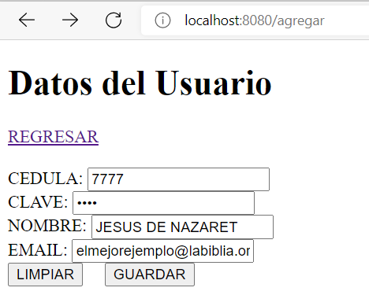

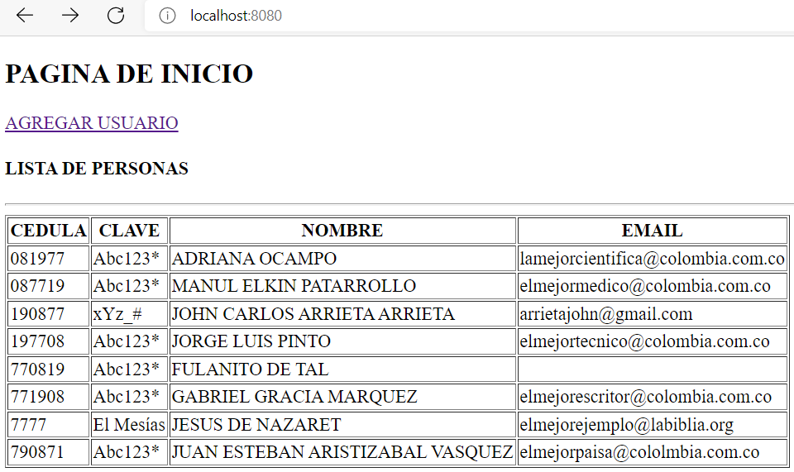

Comprobamos que se haya registrado el dato correctamente.

